Froid : maraude citoyenne pour aider les sans-abri

Des bénévoles de l'association Action froid ont organisé une grande distribution de soupe à destination des sans-abri.
A Paris, l'association Action froid est en maraude dans la soirée. Quelques heures plus tôt, des dizaines d'anonymes avaient préparé des soupes à distribuer aux plus nécessiteux. Des bénévoles, des passants ou même des clients d’un restaurant sont venus éplucher 200 kilos de légumes.
Une fois par an, une grande enseigne met en place une opération exceptionnelle : elle prépare 260 litres de soupe pour l'association et offre également le pain.

Un geste "vital"
Pour cette distribution, une centaine de bénévoles sont mobilisés, salariés ou étudiants. Certains vivront ce soir-là leur première maraude. Débutant ou non, le contact est toujours apprécié des sans-abri. "Heureusement qu'il sont là, c'est vraiment vital", affirme Gaëlle, 36 ans et sans domicile fixe. Les équipes d'Action froid tourneront jusqu'à une heure avancée de la nuit.
France 2France Télévisions - Mis à jour le 11/02/2018 | 16:44

Aide à la compréhension :

Comment s’appelle l’association ?

Quel est son objectif ?

Que fait-elle ce soir-là ?

Qui participe à son action ?

Qu’on fait les participants, avant la maraude ?

Pourquoi ?

Une SDF parle. Comment s’appelle-t-elle ?

Est-elle satisfaite de l’opération ?

«Monsieur le Président, écoutez un pizzaiolo sans abri»

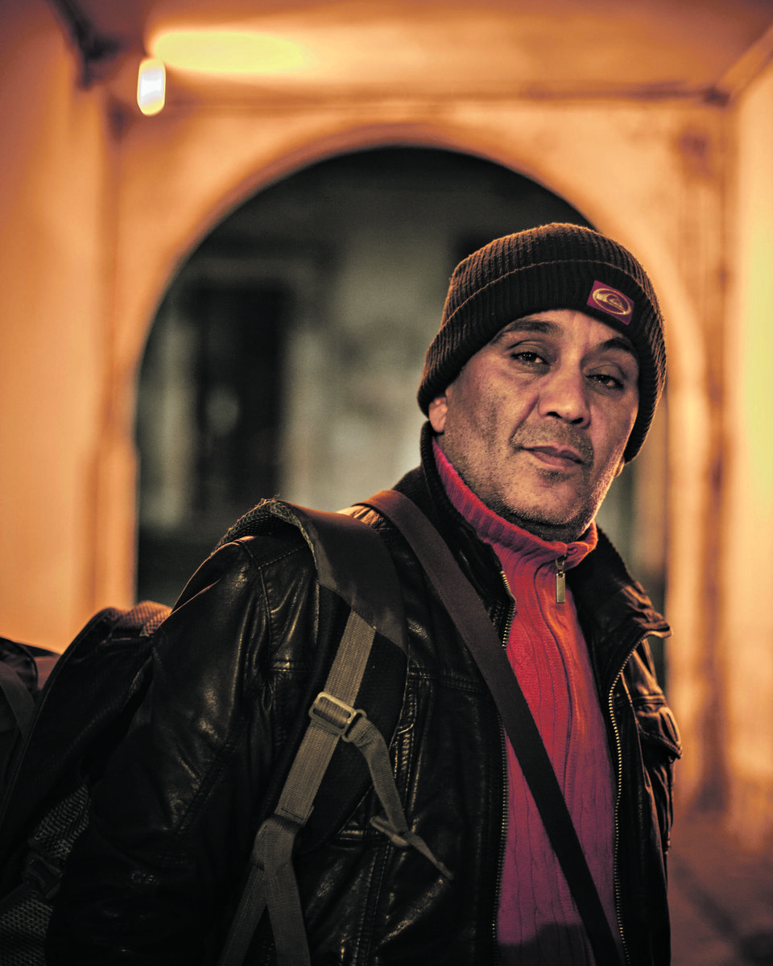 Moncef, rencontré au centre d’hébergement de la rue Saint-Paul, à Paris. Photo Livia Saavedra pour Libération

Ceux qui dorment dehors le font par «choix», avaient commenté des responsables LREM. Ils ne seraient qu’«une cinquantaine», avait estimé un secrétaire d’État. Un SDF, rencontré par «Libération», interpelle Emmanuel Macron.
«Monsieur le Président, écoutez un pizzaïolo sans abri. Je m’appelle Moncef, je suis né en Tunisie. Je suis arrivé l’été dernier de Pise, où j’ai passé plusieurs années. J’ai laissé mon fils de 20 ans en Italie pour travailler à Paris, chez Pizza Burger. Il y a deux semaines, vous êtes allé dans mon pays, en Tunisie, pour y faire vos beaux discours. Vous avez déclaré que nos deux peuples étaient frères. Monsieur Macron, regardez : je suis en France, je travaille et je n’ai pas de toit. Je ne demande pas la bella vita, juste une petite chambre et la dignité. Regardez, là, mon portefeuille : j’ai une carte bleue, un permis de conduire, tous les papiers qu’on puisse imaginer. Pourtant, tous les soirs, j’appelle le 115. Tenez, monsieur Macron, essayez une fois. Composez le 115. Vous allez patienter deux, trois heures, avant de décliner votre vie de A à Z. Chaque jour, c’est le même cirque. Avec un peu de chance, ils vous trouveront une place dans un centre d’accueil.
«Moi, le mois dernier, on m’a envoyé dans le centre de la Boulangerie, dans le XVIIIe arrondissement. J’y suis resté une heure, avant de fuir. Là-bas, c’est sale, dégoûtant. C’est la Libye. C’est la honte de la France. Pouvez-vous passer une nuit entouré d’ivrognes, de drogués, de malades ? Dans les locaux, il y a des souris, de la pisse et de la merde. Restez-y une heure, vous allez tomber malade. Dans chaque CHU, les gens m’ont pris par le coude, m’ont dit « Restez, on va trouver un coin pour vous ». Sérieusement ! Trouver un coin ? Si vous deviez choisir, pour passer la nuit, entre la rue et des toilettes sales, où iriez-vous ? Dans la rue, bien sûr ! Alors sachez que certains centres d’accueil sont pires que des toilettes. C’est pour ça que, quand il neige, certains préfèrent marcher dans la rue ou dormir dans le métro. Ceux qui y vont encore ont abandonné toute dignité. Ils sont en dessous de tout ça. Voilà pourquoi nous sommes autant dehors en hiver. Ce n’est pas un choix. Loin de là. Je veux garder ma dignité, monsieur. Je ne veux pas passer mes nuits dans les gares. Je ne suis pas en colère contre vous, monsieur le Président, mais il faut nous aider.»
Par Moncef , Travailleur sans abri, 49 ans — 14 février 2018 (Recueilli par Paul Leboulanger)

Aide à la compréhension :

- Comment s’appelle la personne de la photo ?
De quel pays est-il originaire ?
Où a-t-il vécu avant d’arriver en France ? (ville, pays)
Où est-il hébergé actuellement ? (lieu, ville, pays)
- Quelle profession exerce-t-il ?
Où ?
- Il écrit une lettre. A qui ?
Que lui demande-t-il ?
- Comment un SDF peut-il trouver un hébergement ?
Est-ce que c’est facile ?
- Moncef parle d’un centre d’hébergement. Lequel ?
Où se situe-t-il ?
- Quelle est son opinion sur ce centre ?
Comment le décrit-il ?
- Selon lui, pourquoi des SDF préfèrent dormir dehors ?

Éléments à exploiter :
- Le pronom y remplace un complément de lieu.
Exemples : - Paul habite à Marseille. Il y habite depuis 2 ans.
- Elle est venue chez moi. Elle y est depuis 30 minutes.
Il s'utilise également pour remplacer un complément de verbe construit avec à.
Exemples : - Elle pense à ses vacances, elle y pense depuis 3 mois.
- Tu t'intéresses à la littérature ?
- Oui, je m'y intéresse beaucoup.
Attention ! Quand il s'agit d'un nom de personne, on conserve la préposition à suivi du pronom tonique (moi, toi, lui, elle, nous, vous, eux, elles).
Exemples : - Tu t'intéresses à ce garçon ?
- Oui, je m'intéresse à lui.
http://la-conjugaison.nouvelobs.com/fle/les-pronoms-en-et-y-62.php
Vous êtes allé dans mon pays, en Tunisie, pour y faire vos beaux discours.
On m’a envoyé dans le centre de la Boulangerie. J’y suis resté une heure.
Dans les locaux, il y a des souris. Restez-y une heure, vous allez tomber malade.
Certains centres d’accueil sont pires que des toilettes. Ceux qui y vont encore ont abandonné toute dignité.

Répondez aux questions en utilisant « y ».
  - Moncef est né en Tunisie ?
  - Il a habité longtemps à Pise ?
  - Il habite encore là-bas ?
  - Son fils vit toujours en Italie ?
  - Quand le Président français est-il allé en Tunisie ?
- Les pronoms directs et indirects
A. Les pronoms complément directs
- Emploi : Le pronom complément direct (COD) remplace un complément d'objet direct et permet de ne pas répéter le nom. Il répond à la question quoi ? (pour une chose) ou qui ? (pour une personne).
Exemples : - Vous aimez votre professeur ? (vous aimez qui ?)
- Oui, je l'adore ! (l' = votre professeur)
- Formation : Le pronom complément s'accorde en genre et en nombre avec le nom qu'il remplace.
Exemples : - Je vois les enfants, je les vois.
Tableau des pronoms complément direct
singulier me - te – le – la
pluriel nous – vous - les
Attention ! Devant a, e, i, o, u, y et h,, les pronoms compléments directs me, te, le et la s'écrivent m', t', l' et l'.
B. Les pronoms complément indirects
- Emploi : Le pronom complément indirect (COI) remplace un nom de personne et répond à la question à qui ?
Exemples : - Tu téléphones à Jacques ? (tu téléphones à qui ?)
- Oui, je lui téléphone chaque semaine.
- Tu parles souvent à tes parents? (tu parles souvent à qui ?)
- Oui, je leur parle tous les jours.
On utilise généralement ces pronoms avec les verbes de communication qui se construisent avec la préposition à : dire à, téléphoner à, parler à, envoyer à, donner à, offrir à, répondre à, écrire à, demander à, etc.
2. Formation
singulier me – te - lui
pluriel nous – vous - leur
Attention ! Devant a, e, i, o, u, y et h, les pronoms complément indirects me et te s'écrivent m' et t'.
http://la-conjugaison.nouvelobs.com/fle/les-pronoms-directs-et-indirects-56.php
Moi, le mois dernier, on m’a envoyé dans le centre de la Boulangerie.
Les gens m’ont pris par le coude, m’ont dit : « Restez, on va trouver un coin pour vous ».
Transformez les deux phrases précédentes :
- en parlant de Moncef (troisième personne du singulier) :
Moncef, le mois dernier, on … a envoyé dans le centre de la Boulangerie.
Les gens …. ont pris par le coude, …. ont dit : « Restez, on va trouver un coin pour vous ».
- en parlant de Moncef et d’un de ses amis : (troisième personne du pluriel) :
Moncef et Khaled, le mois dernier, on … a envoyé dans le centre de la Boulangerie.
Les gens …. ont pris par le coude, …. ont dit : « Restez, on va trouver un coin pour vous ».

Sans-abri : une nuit de recensement

Voix off : Pour Sylvie Garrec, c'est une première. Ce professeur de lettres part au contact des sans-abri le temps d'une nuit. Avec d'autres bénévoles, elle est chargée par la ville de Paris de quadriller son propre quartier : le 19e. Première rencontre avec un homme qui vit sous ce parking depuis un an.
Sylvie Garrec, bénévole : De quelle aide vous auriez besoin, en fait ?
Un sans-abri : Je suis boulanger, je cherche du travail dans la boulangerie.
Un Bénévole : Oui, donc vous pourriez trouver éventuellement.
Voix off : Une dure réalité qui la touche.
Sylvie Garrec, bénévole : Plutôt que simplement conserver cette posture de « Oh là là, c'est horrible, les pauvres gens, etc. ». Je trouve que vraiment, c’est s'impliquer, enfin, pour moi, ça me parait vraiment nécessaire.
Voix off : Quelques rues plus loin, le contact est plus difficile à établir avec cet homme malade qui vit depuis huit ans à la rue.
Un sans-abri : Madame, s'il te plait, je te donne le respect... Laisse-moi tranquille.
Sylvie Garrec, bénévole : C'est vraiment des gens dans une très grande détresse, avec un monsieur qui est malade. Là, je me sens complètement démunie, et je me projette aussi un petit peu. Dans dix ans, avec la minuscule retraite que j'aurai, qui sait…
Voix off : L'objectif de ce recensement, comme ici, gare de Lyon : répertorier, grâce à un questionnaire, les besoins des sans-abri.
Zahra Mechergui, bénévole : Vous avez déjà été hébergé quelque part par des tiers ?
Un journaliste en voix off : On vous pose des petites questions, qu’est-ce que vous en pensez ?
Un sans-abri : Je pense c’est un bon service.
Zahra Mechergui, bénévole : J’ai senti qu’il avait besoin, enfin, il y avait pas mal de cases qui ont été remplies : de besoins, de combien de temps il était dans la rue. On descend un peu sur terre et on voit ce qui se passe autour de nous.
Voix off : Rien que sur la gare de Lyon, une centaine de personnes a été recensée la nuit dernière. Les résultats définitifs sur Paris récoltés par les 2 000 bénévoles seront connus dans une dizaine de jours.

TV5 Monde - Publié le 23/02/2018

Exercices : (B2)
Activité 1 : regardez le reportage et notez tout ce que vous voyez à propos de la Nuit de la Solidarité.
Les personnes : …
Les lieux : …
Les objets : …
Les actions : …

Activité 2 : écoutez le début du reportage et corrigez l’extrait proposé.
Pour Sylvie Garrec, c'est un début. Ce professeur de Lettres va au-devant des SDF le temps d'une nuit. Avec d'autres volontaires, elle est missionnée par la ville de Paris de contrôler son propre quartier : le 19e. Première entrevue avec un homme qui réside sous ce parking depuis un an.

Activité 3 : prenez des notes puis répondez aux questions suivantes.
- Pour quelles raisons les bénévoles sillonnent-ils les rues ? (trois raisons)
- Qu’est-ce qui a motivé principalement Sylvie Garrec à participer à la Nuit de la solidarité ?
- Quelles sont les réactions des sans-abri face à cette opération ? (deux exemples)
- Quelles sont les questions posées par les bénévoles ? (trois exemples)
- Comment les bénévoles vivent-ils cette expérience ? (trois informations)
- Qu’apprend-on à la fin du reportage ?

Activité 4 : en vous aidant du reportage et des verbes introducteurs donnés, rapportez au passé les propos de Sylvie Garrec.
Sylvie Garrec a demandé aux sans-abri ________________________________,
puis elle a expliqué ________________________________________________.
Elle a ajouté _____________________________________________________
et elle a confié ____________________________________________________.

Activité 5 : que pensez-vous de la manière d’aborder les sans-abri dans cette opération de recensement ? Cette opération serait-elle possible dans votre pays ? Justifiez votre point de vue.
Marie Salgues, CAVILAM – Alliance française

Sans-abri à Paris : un recensement clôt la polémique

Suite et fin de la polémique sur le nombre de SDF à Paris. Il y a quelques jours, un membre du gouvernement laissait entendre qu'il n'y avait qu'une cinquantaine de sans-abri dans la capitale. Un décompte a été réalisé, le chiffre a été publié ce mercredi 21 février
Pendant plusieurs semaines la polémique a enflé autour d’une question : combien y a-t-il de sans-abri à Paris ?
Cinquante, selon le Secrétaire d’État à la cohésion des territoires qui concèdera quelques jours après ses déclarations s’être mal fait comprendre. Deux mille pour certaines associations caritatives, voire cinq mille pour les plus pessimistes d’entre elles.

Connaître leur profil
Vendredi dernier, pour la première fois, la mairie de Paris a effectué un recensement. Il y aurait au minimum 3 624 sans-abri à Paris, dont 2 025 dorment dans la rue, les autres trouvent refuge dans les lieux publics.
Pendant ce comptage, des questionnaires ont été soumis aux sans-abri afin de connaître leur profil.
Un nouveau recensement sera organisé l'année prochaine, cette fois à l'automne, pour voir combien de personnes dorment dans la rue hors des périodes de froid.
France 2France Télévisions - Mis à jour le 21/02/2018 | 22:31
Aide à la compréhension :

- Combien y a-t-il de SDF dans Paris ? Relevez les différents nombres mentionnés dans cet article.
Qui est à l’origine de chacun d’eux ?
- Quelle est la réalité ?
Comment en connaît-on le nombre exact ?
Qui a organisé le recensement ?

Pyrénées-Atlantiques. Trois sans-abri morts en moins de dix jours

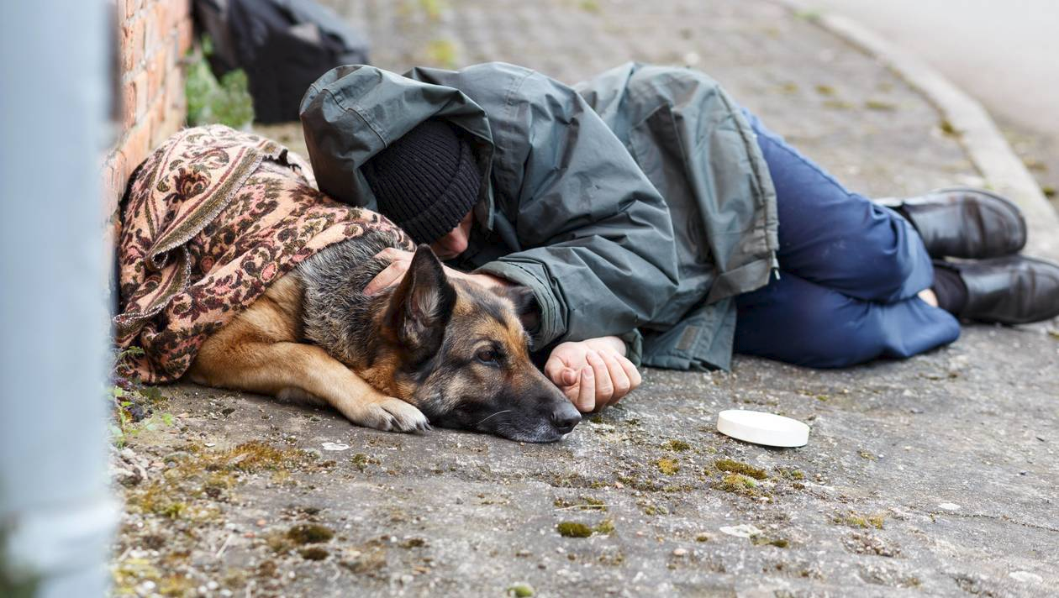
Trois personnes SDF sont mortes dans les Pyrénées-Atlantiques. | Photo d'illustration Fotolia
Trois SDF ont été retrouvés morts, en moins de dix jours, dans trois communes des Pyrénées-Atlantiques où des enquêtes ont été ouvertes pour déterminer les causes de ces décès, a-t-on appris vendredi soir auprès de la sous-préfecture de Bayonne.
Un homme sans-abri, âgé d’une quarantaine d’années, et de santé fragile, a été retrouvé mort, ce vendredi matin à Biarritz (Pyrénées-Atlantiques), dans un parking souterrain du centre-ville. Une enquête est en cours pour déterminer les causes du décès dont on ignore encore s’il est lié à la vague de froid qui sévit actuellement dans le département.
Le 15 février, c’est un homme de 50 ans qui avait été retrouvé mort, dans une rue du quartier Saint-Esprit à Bayonne.
La veille, un sans-abri de 55 ans avait également été retrouvé, mort, au bois Guilhou, sur la commune du Boucau. Là encore, des enquêtes sont en cours pour déterminer les causes de ces deux décès.
Les trois SDF étaient suivis par les services sociaux et avaient refusé des solutions d’hébergement.
Ouest-France avec AFP - Modifié le 23/02/2018 20h56
Aide à la compréhension :
- Décrivez la photo.
Qui est la personne ?
Où est-elle ?
Que fait-elle ?
Selon vous, pourquoi un chien l’accompagne-t-elle ?
Dans quelle région de France a-t-elle été prise ?
- Trois SDF sont morts récemment.
En quels lieux (ville, lieu spécifique)
Quelles sont les causes de ces décès ?
- Pourquoi ces SDF dormaient-ils dans la rue ?
Étaient-ils obligés ?

Éléments à exploiter
- Le passé composé et le plus-que-parfait :
Le plus-que-parfait employé avec un autre temps du passé permet d'exprimer l'antériorité d'une action par rapport à une action passée.
Exemples : - Elle m'a dit qu'il ne l'avait jamais vu.
Un homme sans-abri, âgé d’une quarantaine d’années, et de santé fragile, a été retrouvé mort, ce vendredi matin.
Le 15 février, c’est un homme de 50 ans qui avait été retrouvé mort ;
La veille, un sans-abri de 55 ans avait également été retrouvé, mort

Froid : des élus ont dormi dans la rue avec des sans-abri

Avec ces températures glaciales qui touchent la France, la priorité est de protéger les personnes sans-abri. À Paris, une trentaine d'élus ont dormi dehors dans la nuit du 28 février au 1er mars pour lancer l'alerte.
Des élus de tous bords, dans la rue la nuit du 28 février au 1er mars à Paris pour sensibiliser sur le sort des personnes sans-abri. Beaucoup se sont désistés mais qu’importe. Le message doit passer.
« Depuis janvier 2018, seulement en Île-de-France, nous avons déjà recensé 20 décès. C’est beaucoup trop. » déplore Mama Sy, maire-adjointe à Étampes.
La nuit dehors par -5°C
Pour certains, l'initiative des élus est insuffisante.
« C’est déjà comprendre ce qu'ils vivent, juste sur une nuit. Eux, ils sont là pendant un an, deux ans, trois ans, dix ans » explique Abdelsalem Hitache, maire-adjoint du Blanc-Mesnil (Seine-Saint-Denis).
A 5h du matin, le réveil est difficile pour la douzaine d'élus qui a passé la nuit dehors par -5°C.
Il y a quinze jours, près de 3 000 sans-abri ont été recensés à Paris. Les élus espèrent que de cette action naîtront des solutions durables.
France 3France Télévisions - Mis à jour le 01/03/2018 | 17:49 - publié le 01/03/2018 | 16:32

Aide à la compréhension :
- Que s’est-il passé, à Paris, dans la nuit du 28 février ?
Qui y a participé ?
Donnez le nom des deux élus mentionnées dans cet article.
Pourquoi la nuit a-t-elle été si difficile ?
- Comment y a-t-il de sans-abri à Paris ?
Selon, Mama Sy, pourquoi la situation de ces sans-abri est-elle aussi grave ?

une maraude = recherche pour assistance auprès des sans domicile fixe.
un anonyme = personne dont on ne connaît pas le nom
des nécessiteux = des personnes très pauvres
un bénévole = personne que l'on emploie ou qui apporte spontanément son concours sans qu'elle bénéficie d'une rémunération.
éplucher = enlever la peau d’un légume ou d’un fruit
une enseigne = un magasin, un supermarché
vital = indispensable
avancée = tardive
centre d’hébergement = local où on accueille les personnes sans domicile fixe (SDF)
LREM (La République en Marche) = mouvement politique auquel appartient le Président Emmanuel Macron
SDF = personne sans domicile fixe
un pizzaïolo = fabriquant de pizzas
la bella vita (italien) = la belle vie
une carte bleue = une cartez de crédit (Visa, Mastercard)
Le 115 est un numéro de téléphone d'urgence à utiliser que on est sans possibilité d'hébergement.
décliner = raconter, expliquer
le même cirque = la même histoire, le même problème
La ville de Paris est divisée en arrondissements
fuir = partir en courant
dégoûtant = très sale
un ivrogne = personne qui boit régulièrement trop d’alcool
de la pisse (populaire) = de l’urine
un CHU = centre d’hébergement d’urgence
prendre par le coude = accueillir gentiment
un coin = un petit endroit
les toilettes = les WC
une première = la première fois que
quadriller = parcourir avec attention toutes les rues d’un quartier
un bénévole = un bénévole = personne que l'on emploie ou qui apporte spontanément son concours sans qu'elle bénéficie d'une rémunération
en fait = en réalité
un boulanger = personne qui fabrique du pain
cette posture = cette façon de penser
s’impliquer = participer effectivement
une détresse = état de nécessité, de besoin, de danger, de misère extrêmes
je suis démunie = je ne peux rien faire
se projeter = penser à l’avenir
minuscule = très petite
qui sait …. = je serai peut-être dans la même situation
un recensement = opération destinée à recueillir des informations sur une population suivant des critères précis
répertorier = lister
les besoins = les nécessités
être hébergé = vivre dans la maison d’une autre personne
des tiers = d’autres personnes
une case = carré où on note une réponse d’un questionnaire
descendre sur terre (expression) = être au plus près de la réalité
récolter = obtenir
enfler = grandir, prendre de l’importance
concéder = admettre
caritatif = dont l’objectif est d’aider les personnes en difficulté
voire = peut-être même
pessimiste # optimiste
le profil = ensemble des caractéristiques d’une personne
un recensement = opération destinée à recueillir des informations sur une population suivant des critères précis
soumettre = proposer
SDF = sans domicile fixe
une vague = phénomène qui naît, s'amplifie et retombe selon un mouvement qui rappelle celui des vagues
sévir = exercer une action, une activité tragique, difficile à supporter
déterminer = identifier, définir
centre d’hébergement = local où on accueille les personnes sans domicile fixe (SDF)
glacial = très froid
les élus = les maires des communes et leurs conseillers, élus lors d’un vote
lancer l’alerte = faire connaître la situation
se désister = renoncer, abandonner
mais qu’importe = mais ce n’est pas grave
recenser = compter
un décès = une mort
l’initiative = l’action

